**2016 发展性社会工作国际研讨会:**

**全球应用‧发展对话**

**议程简章**

1. 缘起

全球财富与资源的分配不均一直以来都是各国在处理国际事务上的一大难题， 这也是已开发国家跟开发中国家之间隔阂与对立的主要原因。或许财富与资源的再 分配无法一蹴可几，但在高度全球化的浪潮底下，开发中国家能够有程度地临摹已 开发国家的经验，纳己所用并从中找寻出最适合的一套社会发展策略，走出属于自 己的成功模式。如此，除了可以加速双方之间的对话与交流，也可以降低政治经济 不平等所造成的发展差异，消弭彼此的冲突对抗。

伊甸基金会与台湾大学社工系延续两年前的合作，再次联合举办发展性社会工 作国际研讨会。此次我们很荣幸的邀请到发展性社会工作的大师，加州大学柏克莱 分校社会福利学院荣誉院长的詹姆士‧米葛里(James Midgley)以及周镇忠(Julian Chow)教授一同与会。会议中除了讨论各专业社会工作类别，例如老人、妇女、儿 童青少年、身心障碍者的福祉与发展之外；更将范围提高至全球性层级，结合政府 社会政策、移工与难民潮、灾害的应变等国际议题。伊甸基金会与台湾大学社工系 邀请社会工作界专业人员一同探讨台湾与国际社会工作发展的现况，并分享发展性 社会工作全球应用的成果。预期海内外各国的专家学者们将能以不同的思考进行一 场有广度有深度的对话，揉合多方的意见为全球社会工作发展开拓出全新视野与创 新思维。

贰、 研讨会内容

1. 会议时间：2016 年 11 月 01-02 日 (周二、三)

2. 会议地点：台湾大学霖泽馆国际会议厅(辛亥路三段 30 号与复兴南路口)

3. 主办单位：财团法人伊甸社会福利基金会、国立台湾大学社会工作学系

4. 参与对象：敬邀国内外对此议题有兴趣之专家学者、实务工作者与会

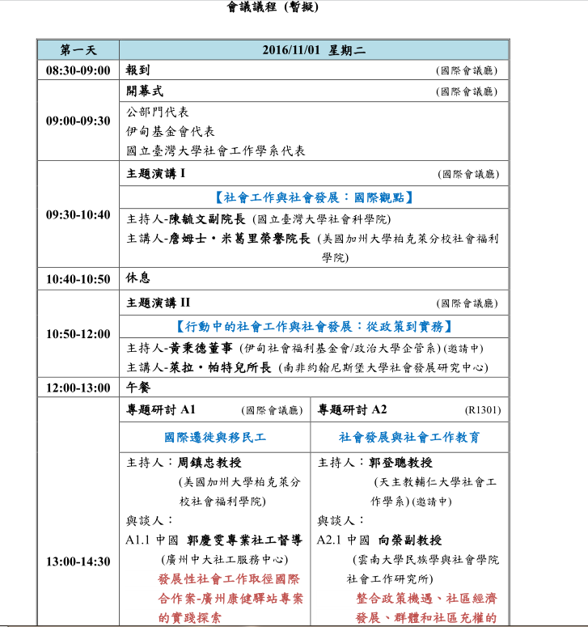 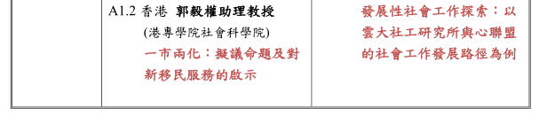

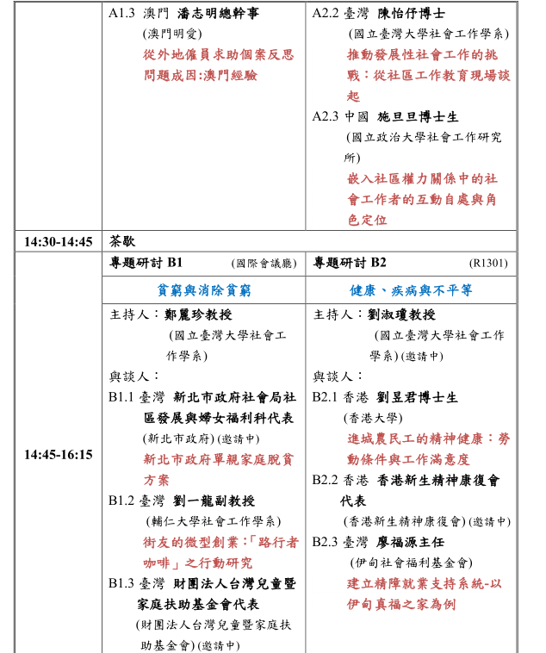

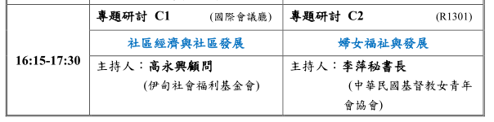

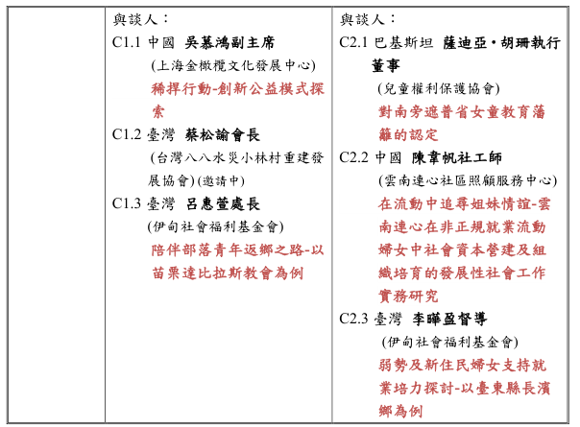

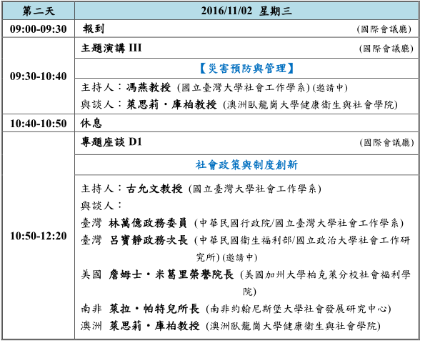 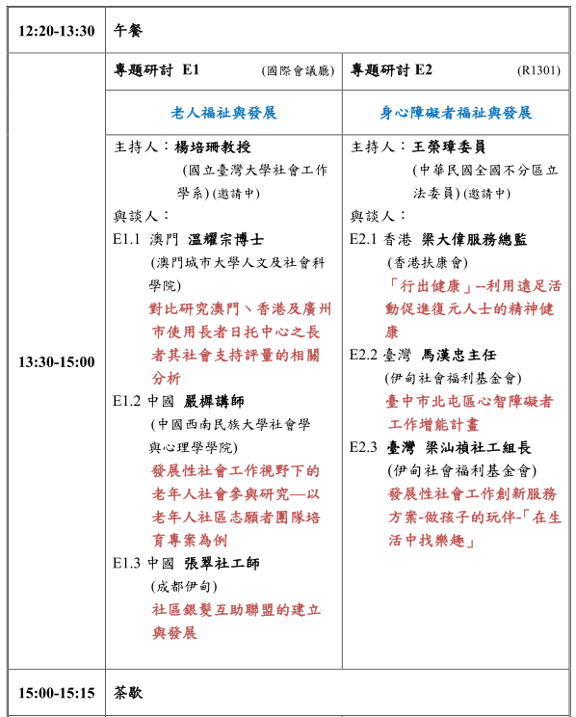 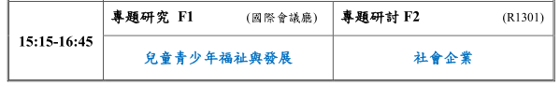 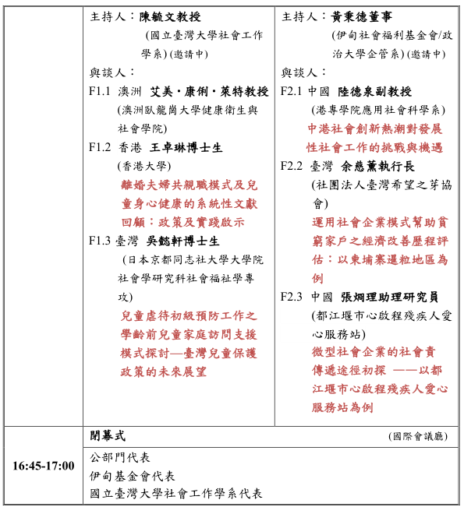

注意事项

1. 研习证明：两天全勤者本会将颁发研习证书；本研讨会并将申请公务人员 研习时数及社会工作师继续教育课程积分认定。

2. 灾害停办：如遇不可抗力之因素，如台风、水灾等天然灾害，研讨会举办 与否依政府宣布是否停止上班而定，若因假日政府未公告，则请依本会网 站于「活动前一日下午 10 时」之公告为主。

3. 为响应环保，本次研讨会不提供纸杯，请自行携带环保杯、筷。

4. 退费说明：报名者缴费后若申请退费，须于活动开始前十五天进行申请， 即可退回八成费用；若未依时申请者将不予退费。